* Thiết lập git

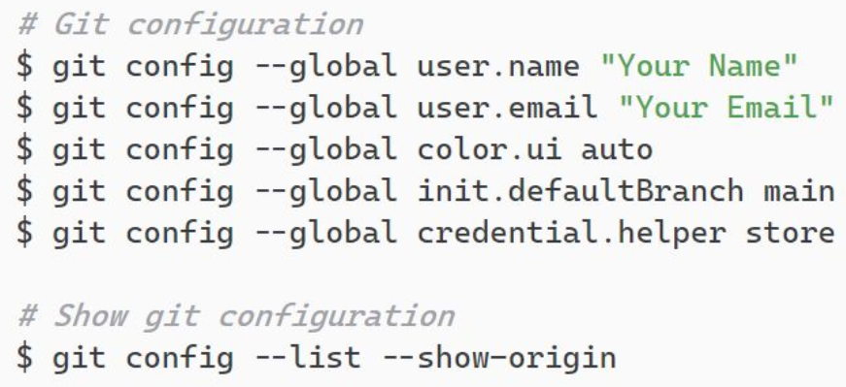

* Cài extension Git History
* git remote add origin https://github.com/theduonghn/demo-git.git

origin là tên repository

* git add .

-> stage thư mục hiện tại

* untracked: file mới tạo

unmodified: file chưa bị chỉnh sửa

modified: file đã bị chỉnh sửa

staged: file được cho vào stage

* Thoát lệnh git -> bấm Q
* git checkout [id] -> quay về commit cũ bằng id
* git switch main -> quay trở về commit hiện tại